Муниципальное автономное дошкольное образовательное учреждение «Детский сад «Колобок» городского округа Рефтинский

В РАМКАХ МУНИЦИПАЛЬНОГО ОБРАЗОВАТЕЛЬНОГО ПРОЕКТА
«ГЕНЕРАЦИЯ ИДЕЙ»

Конспект НОД объёмной аппликации из полосок бумаги «Лебедь»

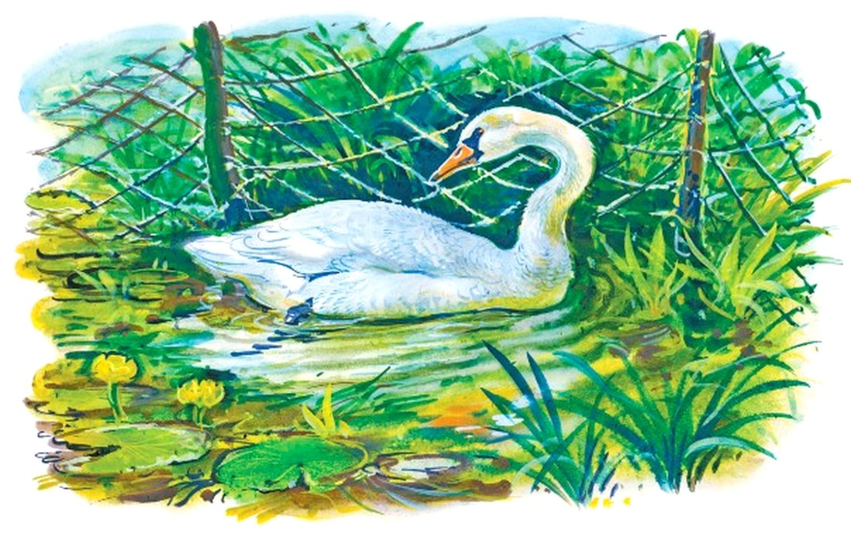

Выполнила: воспитатель 1 КК
Шумкова Ю.Н.

го Рефтинский
2021 г.
Цель:
Научить детей методам и приёмам создания объёмной аппликации из полосок бумаги.
Задачи:
Обучающие: Обучение приёму изготовления «капельки» из полоски бумаги, совершенствование умений и навыков работы с бумагой, ножницами, клеем. Обогащение и закрепление знаний детей о лебедях.
Развивающие: Развитие познавательного интереса к методам и приёмам работы с полоской бумаги. Развитие творческих способностей, мышления, воображения детей. Расширение кругозора детей и их словарного запаса.
Воспитательные: Воспитание аккуратности, самостоятельности, внимательности при работе с бумагой, ножницами, клеем. Воспитание интереса и желания усложнять содержание аппликации. Воспитание любви и бережного отношения к живой природе.
Предварительная работа: чтение сказки «Приемыш» уральского писателя Д.Н. Мамина-Сибиряка.
Виды деятельности: изобразительная деятельность, конструирование из бумаги, аппликация из бумаги, познавательная деятельность,
коммуникативная деятельность, двигательная деятельность.
Материал:
синий картон ½ А4, цветная бумага, полоски белой бумаги (длина 10,5 см, ширина 1 см), клей – карандаш, ножницы, серия картинок с изображение лебедей.

Ход занятия:
Воспитатель: Ребята, вчера мы с Вами познакомились с новой сказкой. Кто помнит что за это за сказка? Ответы детей.
Воспитатель: Правильно. Сказка про лебедя-приемыша. А Вы помните, кто написал эту сказку, назовите имя автора. Ответы детей.
Воспитатель: Молодцы. Сказка «Приемыш» написана Дмитрием Наркисовичем.
Ребята, а кто заботился, переживал за своего приемыша? Ответы детей.
Воспитатель: Да ребята, правильно, дед Акинь. Посмотрите на эту картинку, узнаёте, кто это? Воспитатель показывает ребятам картинку с изображением белого лебедя. Ответы детей.
Воспитатель: Правильно, эта красивая и грациозная птица – лебедь.
Лебедь одна из самых грациозных птиц, именно она держит осанку по жизни и восхищает любителей природы. Лебеди – перелетные птицы, на зиму они улетают в тёплые края. Ранней весной, когда еще не сошел снег, а водоемы покрыты льдом, лебеди возвращаются с зимовок на родину. У них большие и сильные крылья. В воздухе они могут находиться достаточно долго и перелетают на тысячи километров. Но, не смотря на это, их считают символом красоты, чистоты, благородства. Окраска оперения лебедей снежно - белая, но в природе также встречаются и птицы с чёрным оперением.
Бытует мнение, что пары лебедей соединяются на всю жизнь, и они не могут жить друг без друга.
Лебеди любят устраивать гнездовья на крупных озерах, предпочитают водоемы, сильно заросшие у берегов тростником и другой водной и прибрежной растительностью. Иногда лебеди селятся и на морских побережьях, если там есть заросли тростника. В тех местах, где к этим птицам относятся почтительно и не тревожат, они гнездятся и на небольших прудах, нередко вблизи жилья человека. Когда он плывет по водной глади, его движения размеренны и неторопливы. Ходить по суше лебеди не любят, предпочитают находиться в воде. В дикой природе эти птицы очень осторожны и стараются держаться вдали от берегов.
Преследуемый по воде лебедь может развить на плаву достаточно большую скорость, если же враг не отстает, то эта птица начинает буквально разбегаться по воде, шлепая лапами и изредка тяжело взмахивая крыльями.
Эти птицы питаются водными растениями, для этого у них есть длинная гибкая шея. С её помощью они достают растения со дна водоёмов.
Лебеди - одни из прекраснейших созданий в мире птиц, они славятся своей красотой и гордостью. Рассказ воспитателя сопровождается серией картинок.
Воспитатель: Ребята, а Вы хотите превратиться в лебедей? Ответы детей.
Воспитатель: Я Вам с радостью в этом помогу.
Физкультминутка «Лебеди»
Чудо – палочку возьму (воспитатель берёт в руки «волшебную палочку»)
И два раза ей взмахну, (два взмаха)
И сейчас вы из детей
Превратитесь в лебедей! (дети в воздухе руками рисуют большой круг)
Мы направо повернулись, (дети поворачивают голову направо)
Крылья к солнцу потянулись! (поднимают руки вверх)
Мы налево повернулись (поворачивают голову налево)
И друг другу улыбнулись! (улыбаются)
Хоть лететь нам нелегко, («вытирают пот со лба»)
Но летаем высоко! (поднимаются на носочки и «машут крыльями»)
Опустились на реке (присели на корточки)
И поплыли по воде, (делают волнообразные движения
руками) Шею вытянул вперед (тянут шею наверх)
Лебединый весь народ.
И, поев немного хлеба, (изображают, что жуют)
Снова мы взлетели в небо! (машут руками, как крыльями) Вам понравилась игра? (делают жест «лайк») Возвращаться нам пора!
Снова палочку возьму (воспитатель снова берёт «волшебную палочку»)
И два раза ей взмахну (два взмаха)
И теперь из лебедей
Превратились вы в детей! (дети хлопают в ладоши)
Воспитатель: Молодцы. А теперь, я предлагаю Вам самим создать эту прекрасную птицу, для этого нам понадобиться цветная бумага, ножницы и клей. Свои творческие работы мы будем делать в технике - аппликация. У Вас на столах есть силуэт лебедя, но какой лебедь без оперения. Перья мы с Вами будем делать в технике объёмной аппликации, используя полоски бумаги. Давайте попробуем, возьмите полоску белой бумаги и аккуратно согните её пополам, не прижимая середину, соедините её концы, чтобы получилась капелька, концы закрепите клеем. Воспитатель вместе с детьми проделывает данный этап работы.
Воспитатель: Давайте попробуем ещё раз, но уже без меня.
Дети самостоятельно проделывают данный этап работы, воспитатель наблюдает, при необходимости оказывает индивидуальную помощь.
Воспитатель: Молодцы. Вы научились делать перышки для нашего лебедя.
Теперь нам нужно приклеить наши перья к лебедю. Воспитатель показывает детям, как клеить «перья».
Воспитатель. Вам предстоит не простая творческая работа, так что нужно хорошо размять наши пальчики.
Пальчиковая гимнастика «Лебёдушка»
Вдоль по реченьке лебедушка плывет (плавные горизонтальные движения кистей рук)
Выше бережка головушку несет (плавные вертикальные движения кистей рук)
Белым крылышком помахивает (скрещиваем кисти рук, махаем)
На цветы водицу стряхивает (встряхиваем кистями рук).
Воспитатель: Пальчики подготовили, так что не будем терять ни минуты и приступим к аппликации.
Дети приступают к аппликации. Воспитатель подходит к каждому ребенку, если возникают трудности, подсказывает, направляет.
В конце занятия воспитатель вместе с детьми проводит анализ проделанной работы и подводит итог занятия.
Воспитатель: Молодцы, ребята, красивые лебеди. Ребята, что нового Вы сегодня узнали о лебедях? Ответы детей.
Воспитатель: А какой новой техникой аппликации Вы сегодня воспользовались?
Ответы детей.
Воспитатель: При помощи техники объёмной аппликации из полосок бумаги мы создали таких красивых и пушистых лебедей.

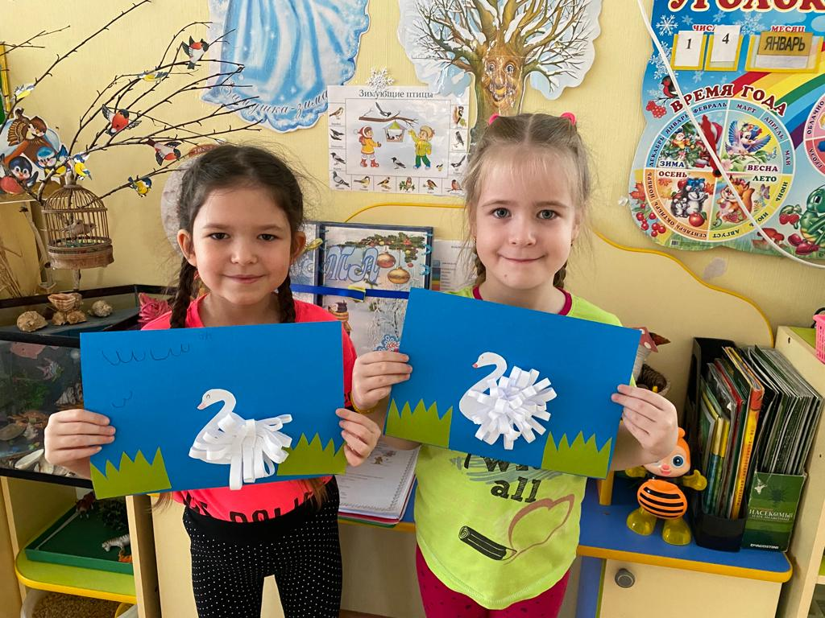
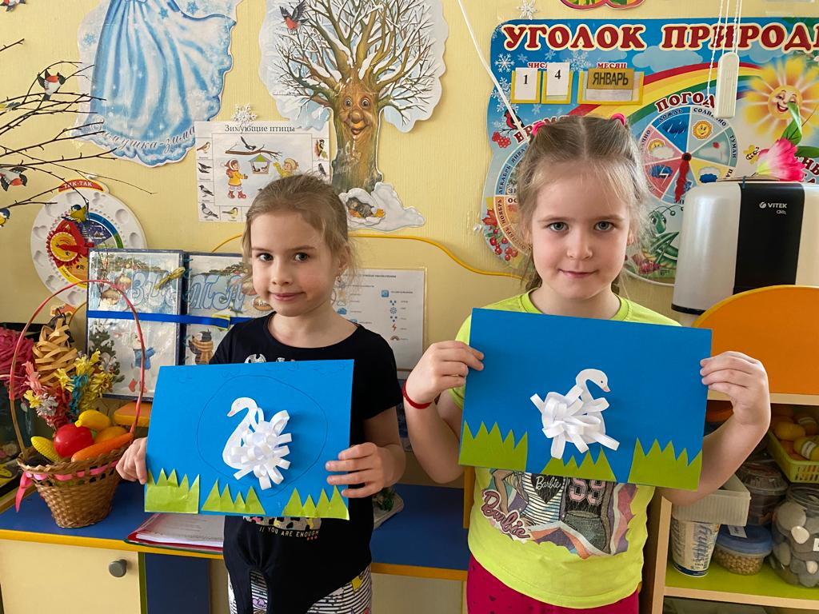
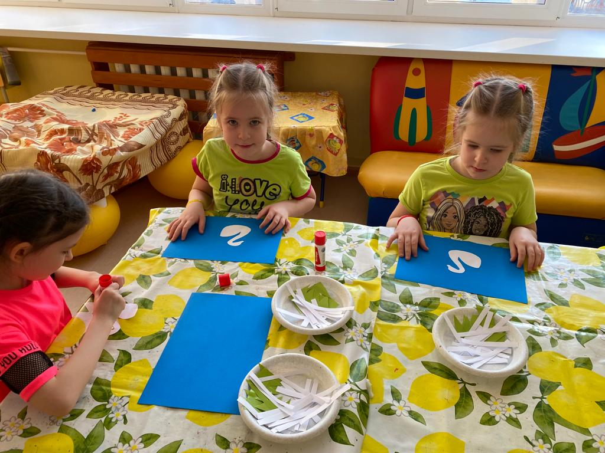
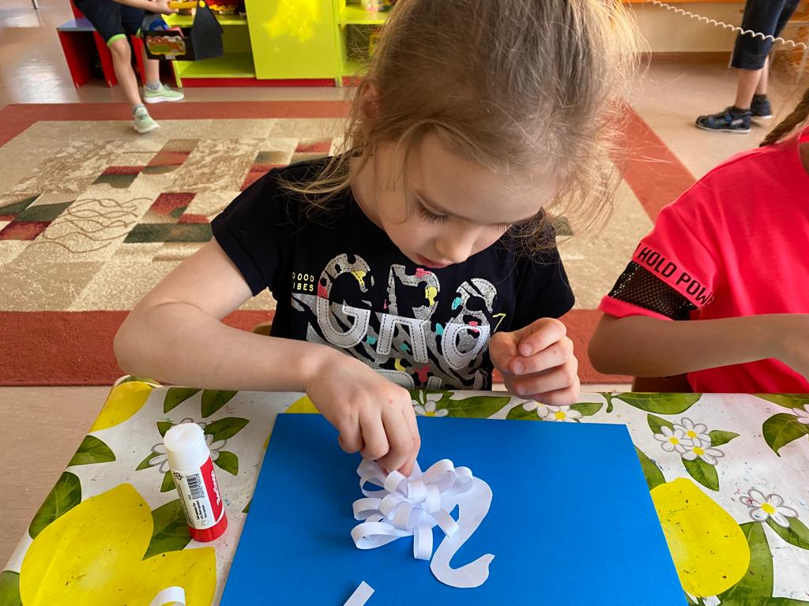
Приложение

